Преподаватель | Юшкова Елена Валентиновна
Учебная дисциплина | Гармония
Специальность | 53.02.04 Вокальное искусство
Курс | 3
Дата занятия | 08.05.2020
Тема | Модуляция в тональности первой степени родства

Практическое задание 1 по теме «Отклонения».
Сделать гармонический анализ песни военных лет (из списка по сольфеджио для пения с листа). Перевести буквенные обозначения в обозначения функций. Отклонения отмечать стрелками. Например: песня неизвестного автора «Огонёк»

Am Dm E₇ Am A₇ Dm Dm⁶ и т.д.
t s D₇ t D₇→ s II⁶₅

Практическое задание 2 по теме «Хроматические секвенции».
Выучить транспонирующую секвенцию. В левой руке играть только бас. Обратить внимание, что в правой руке второй аккорд на клавиатуре энгармонически равен минорному трезвучию.
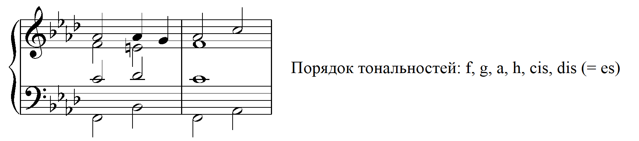
t УмVII⁴₃⁴ t t⁶
«рахм»S

Новая тема «Модуляция в тональности первой степени родства» по учебнику Абызовой (тема 34) и по бригадному учебнику (тема 34). Запомнить основные сведения. Использовать данный краткий конспект.

МОДУЛЯЦИЯ В ТОНАЛЬНОСТИ I СТЕПЕНИ РОДСТВА
Каждая тональность имеет шесть родственных тональностей.
Пять из них – тональности диатонического родства: параллельная - без разницы в ключевых знаках, четыре тональности с разницей в 1 ключевой знак (тональности субдоминанты, доминанты и их параллели). Их тонические трезвучия находятся на ступенях основной тональности.
Одна тональность находится в гармоническом родстве с основной, с разницей в четыре ключевых знака. Для мажора это тональность минорной субдоминанты, а для минора – тональность мажорной доминанты.
Разница в ключевых знаках тональностей | Количество общих аккордов | Функции
0 | Шесть: три мажорных, три минорных трезвучия, исключая Ум⁵₃ | Главные трезвучия и их параллели
1 | Четыре | Тонические трезвучия и их параллели
4 | Два | Тонические трезвучия
Отыщем общие аккорды для каждой пары тональностей.
- C-dur ⎯ e-moll (разница в 1 знак)
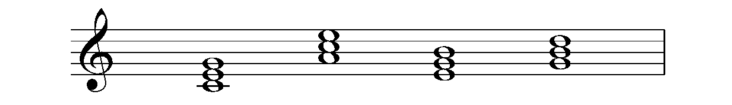
C-dur: T VI III D
e-moll: VI s t III

- C-dur ⎯ a-moll (разница в 0 знаков)
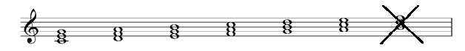
C-dur: T II III S D VI VII
а-moll: III s d VI VII t II

- C-dur ⎯ f-moll (разница в 4 знакa)
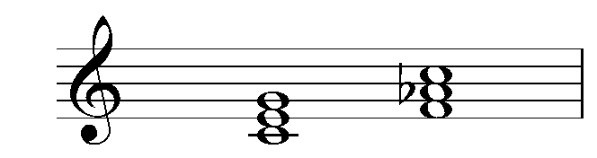
C-dur: T S^{г}
f-moll: D^{г} t

В отличие от отклонения, в котором новая, местная тоника не закрепляется надолго, модуляция представляет заранее подготовленный, прочный переход в новую тональность; новая тоника закрепляется прочной каденцией.
Легкий и естественный переход в новую тональность осуществляется через общий (или посредствующий) аккорд. Этот аккорд относится и к предыдущей, и к последующей тональности ("смотрит в обе стороны"). Следующий после него модулирующий аккорд принадлежит уже новой тональности ("смотрит только вперед").
Общий аккорд, как правило, консонирующий. Наиболее удобным является тот общий аккорд, который в новой тональности имеет функцию субдоминанты. После него утверждение новой тональности происходит с помощью более-менее развернутой каденции, как правило полной совершенной.
Модулирующий аккорд обычно бывает диссонирующим: II₇, альтерированная S (или DD), иногда К⁶₄.

Процесс модуляции
- показ начальной тональности каким-либо оборотом;
- введение общего аккорда;
- модулирующий аккорд;
- каденция в новой тональности.

Рассмотрим схему модуляции С-dur ⎯ G –dur. (Проиграть, понять)
Показ начальной тон-ти о.а. м.а. каденция в новой тональности
С-dur G –dur
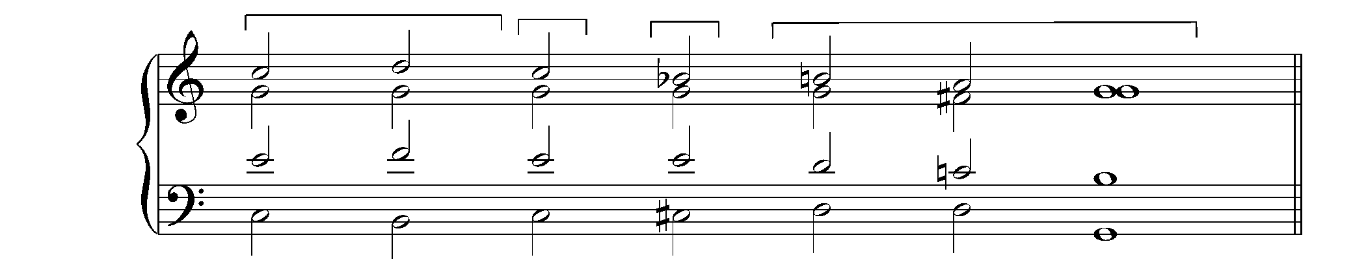
T=S
T D⁶₅ DDVII₇ K⁶₄ D₇ T

Практическое задание 3.
- Назвать (написать) общие аккорды для каждой пары тональностей:
D-dur ⎯ fis-moll; g-moll ⎯ Es-dur; e-moll ⎯ H-dur; e-moll ⎯ G-dur.
- Назвать (написать) тональности доминантового и субдоминантового направления для D-dur, g-moll.
- Выучить образец модуляции С-dur ⎯ G –dur.

Практическое задание 1 прислать по окончании урока.

Практические задания 2, 3 a), b) прислать к 15.05.

Прислать письменные задания по теме «Отклонения», видеозапись игры отклонений с возвращением в основную тональность (выполняют те, кто ещё не присылал).
Закреплять теоретический материал по теме «Хроматические секвенции»

